新闻公告

汽车工业的仿冒产品昂贵而危险——零部件生产商马勒（MAHLE）利用 tesa scribos 的安全技术保护自己的原装产品

马勒用 tesa scribos 的安全标签保护自己的“原装”产品

海德堡，2016 年 7 月 26 日美国联邦贸易委员会的数据显示，美国汽车行业假冒产品带来的损失每年超过 90 亿美元——专家由此推断，欧洲每十个汽车零部件里就有一个是仿冒的。仿冒品质量低下，在道路交通中隐藏着健康和生命的巨大安全风险。其直接后果便是品牌形象的受损和信任的丧失。在打击盗版的过程中，欧洲最大的汽车零部件供应商早已联合发起了“制造商打击产品盗版（MAPP）”的行动。借助 MAPP 编码标准，每个原装部件都被分配到一个专属代码。不过，标签上的代码可复制，因而易于伪造，这本身也成为体系的一个薄弱环节。
作为全球领先的发动机和空调系统零部件生产商，马勒零部件有限公司在产品保护方面采取多轨并行的策略，用一种无法伪造的物理证据对印刷的 MAPP 代码提供额外防护。这家总部位于斯图加特的集团在汽车零部件业务领域以 MAHLE Original、Knecht 和 Behr 等几个国际知名的品牌从事零部件的自由贸易，均采用了 tesa VeoMark 标签进行防伪。tesa VeoMark 标签设置在马勒产品标签上（见下图 1）。这样不仅能即时检验商品的原产性，还能检查销售路径，因为每件产品都能通过供应链追溯到源头。tesa VeoMark 实现了用肉眼或放大镜识别独一无二的代码、品牌商标和产品其它专属的安全结构。必要时还能集成更多隐藏功能，比如只有海关能看到的标记。tesa scribos 的标记与印刷的 MAPP 代码相结合，使每个配件拥有唯一的标识。马勒产品标签的这种组合式解决方案为产品提供了专属标识，为原装件提供了无法伪造的可靠证据。假冒和未授权的商品马上就能识别出来。除此之外，马勒还采用了 tesa Security Seal 系列封口标签，防止商品在送达客户之前被非法取用。只要包装被打开，标签就会在包装材料上显示出不可逆转的开口证据，从而防止供货过程中被窃取和伪造。
积极沟通是安全方案的一部分
市场中的沟通和安全解决方案本身一样重要。供应链中产品所处的每个环节都应该知道在检验原装性时要注意哪些方面。当沟通有效，盗版产品找不到接收人时，假冒行为就会减少，从而达到制止灰色市场交易的目的。
马勒零部件以简单、易于理解的方式展示了有关安全解决方案的信息，在企业内部网站上设立了品牌保护专区。在网站上，用户首先能了解安全解决方案的基本信息，即 MAPP 代码与 tesa VeoMark 的组合。“安全标签”栏目下详细阐释了产品标签的构成。在此能清楚看到每个安全特征分别在什么位置。其它子网页上解释了具体的鉴定程序。除了用扫描进行“在线检验”或直接在网站上输入 MAPP 代码之外，马勒客户还可以“线下”方式检查产品的真实性。这就要用到 tesa VeoMark 的安全标签。它通过不同的明显特征和与 MAPP 代码的关联，实现用肉眼或简单的辅助工具就能进行检验（见图 2）。这种符合逻辑的物理安全组合给伪造者带来了无法克服的障碍。
图 1：双重安全：tesa scribos 的 VeoMark 安全标签与 MAPP 代码保护活塞环包装
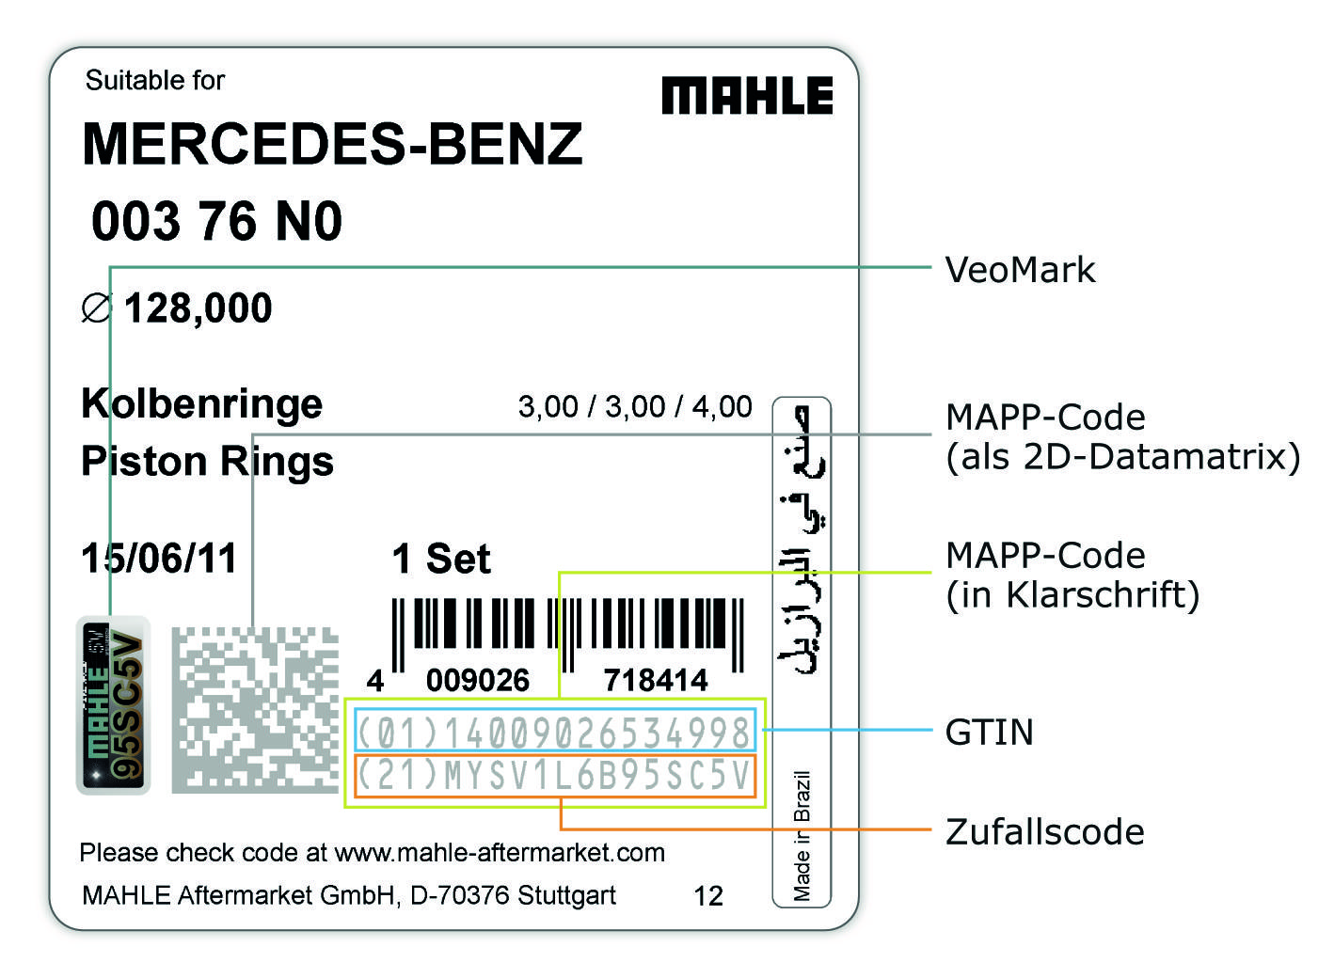
图 2：马勒以这种方式说明如何区分原装件和仿冒品。
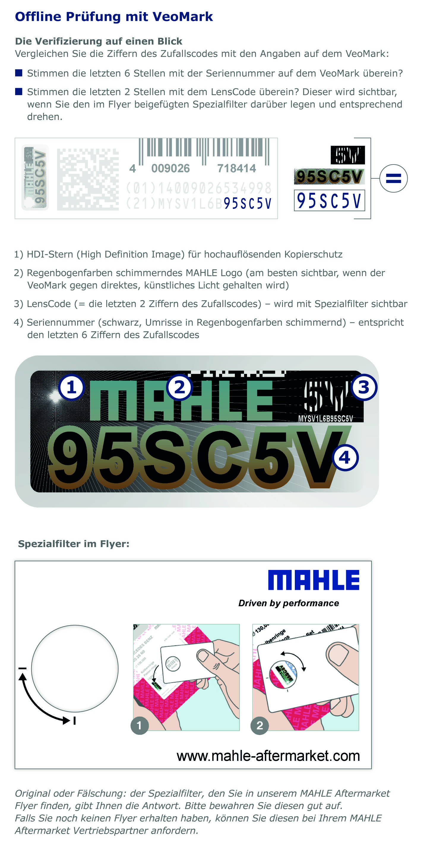
1.402 文字包括空格

图片和文字材料由以下网页提供：
http://www.tesa-scribos.com/chn/company/press_centre

更多信息：

Fink & Fuchs Public Relations AG
Tanja Diallo
Tel.: +49 (0)611-74131-64
tanja.diallo@ffpr.de
www.ffpr.de

有关 tesa scribos：
tesa scribos GmbH是拜尔斯道夫集团旗下德莎胶带公司的全资子公司。自2001年成立以来，公司始终致力于安全和身份识别领域的防伪保护、产品跟踪、防篡改和文件保护。凭借其多年来策划、研发和为客户量身定做产品保护方案的经验，tesa scribos为汽车零配件、电子元件、消费类电子产品、葡萄酒及烈酒、化工、奢侈品、医药以及化妆品行业的产品制造商提供全面的客户咨询服务、切合实际的安全方案和高效的保护技术。许多全球知名企业如法国卡斯特酒业、大陆集团零配件、丹佛斯、猛犸象、梅施汽车零配件和森海塞尔都是tesa scribos的客户。tesa scribos提供的解决方案有tesa PrioSpot®, tesa VeoMark®, tesa connect & check, tesa trust & trace, tesa SecuritySealing und tesa SecurityPrint。要了解更多信息请访问这个网页www.tesa-scribos.com。

